# Python 教案

作者：王昌元

## 上課前準備

### GitHub Repository

GitHub 是一個很好的工具，可以讓我們共同維護程式碼，因此我使用 GitHub作為教案以及程式碼分享的平台，如下圖：

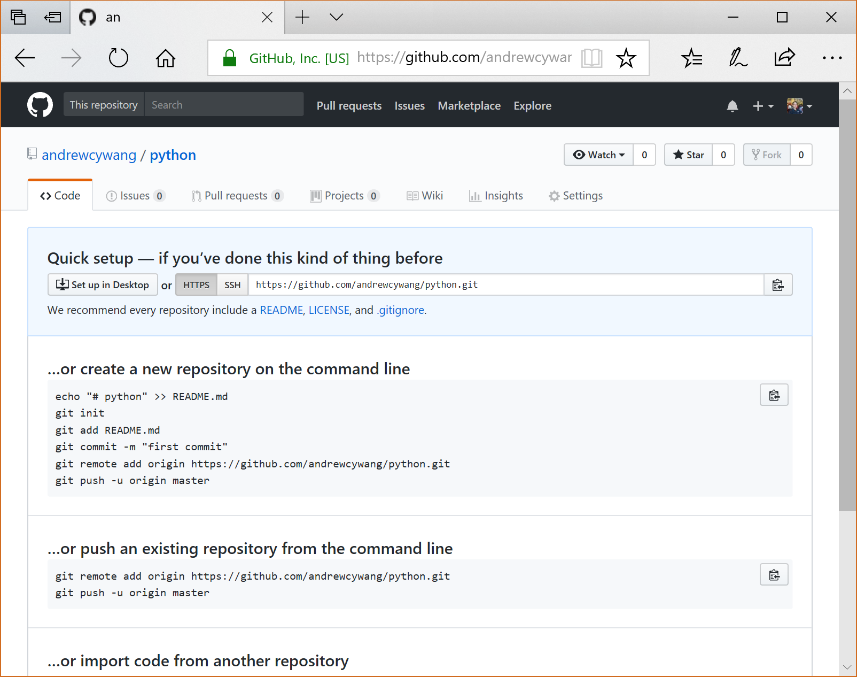

在我的 andrewcywang 帳號中，我開了一個 python 的 Repository，所有的分享都會放在其中。

### GitHub Desktop

有了存放空間之後，也在桌面安裝了 GitHub Desktop，可以讓所有資料同步。如下圖：

